
SOLUCIÓN
SOLAR
PROPUESTA

PRESUPUESTO N° 0001-00000023
PREPARADO PARA: <o.partner_id.commercial_partner_id.name>
ASESOR COMERCIAL: IF2Roberto Ramirez</if>
CONTACTO: IF2Roberto Ramirez</if> | IF2Roberto Ramirez</if>

Energe | 0001-00000023

PRESUPUESTO Nº 0001-00000023

IfDD/MM/YYYY/if

Buenos días <o.partner_id.commercial_partner_id.name>,

En Energe nos enorgullecemos de crear soluciones de energía solar personalizadas que se ajustan a las necesidades específicas de tu hogar, oficina o edificio comercial desde el año 2007. Instalar un sistema de energía solar es una forma simple de reducir tu huella ambiental y tu costo de energía generando un considerable AHORRO.

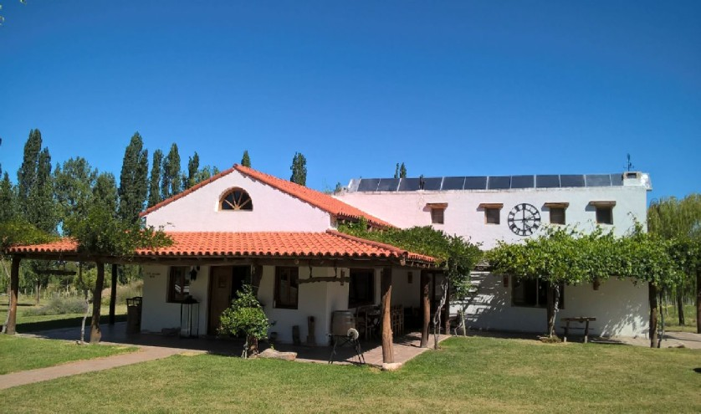

Te acercamos una propuesta de SISTEMA DE CALEFACCIÓN Y VENTILACIÓN SOLAR adecuada para tu necesidad según el anterior esquema y que podrás descubrir con más detalle en las siguientes páginas.

Confiamos en que nuestra especialización y experiencia en el campo de la energía solar satisfarán tus necesidades

Sinceramente,

IF2Roberto Ramirez</if>
EQUIPO SELECCIONADO
SISTEMA DE CALEFACCIÓN Y VENTILACIÓN SOLAR

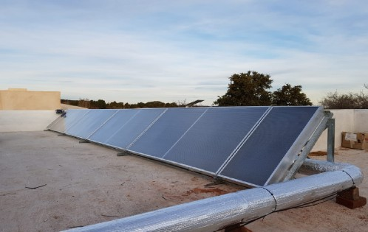
AMBIENTE SALUDABLE: Ventila y elimina virus del aire sin necesidad de abrir puertas y ventanas. La ventilación es reoomendada por OMS para prevenir el COVID 19.
DOBLE VENTAJA: Calefacciona mientras limpia el aire
ELIMINA HUMEDAD Y MOHO de las paredes
AUTOMÁTICO E INTELIGENTE Gracias a su termostato y ventilador incorporados.
INSTALACIÓN SIMPLE Y RÁPIDA
PRODUCTO 100% NACIONAL. Garantía de servicio local rápido y eficiente
ELEGANTE Y SIN MANTENIMIENTO
RESISTE CUALQUIER CLIMA por su circuito de aire. No se corroe ni congela.
MÁS ENERGÍA gracias a su incorporación directa al hogar.
PENSADO PARA DURAR. Construido en aluminio.
5 AÑOS DE GARANTÍA – 30 DE VIDA UTIL

RENDIMIENTO
SIMULACIÓN DE SISTEMA DE 5 COLECTORES (10M2) EN UN LOCAL DE OFICINAS DE 100M2. *Construcción de ladrillo con aislación de poco espesor y acristalado simple. Transmitancia térmica de muros de 0,8 W/m²K

CALEFACCIÓN
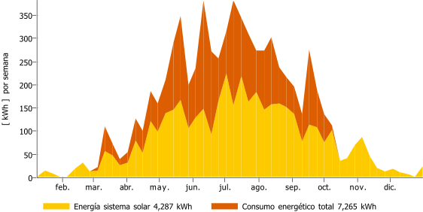
AHORRO
>50%
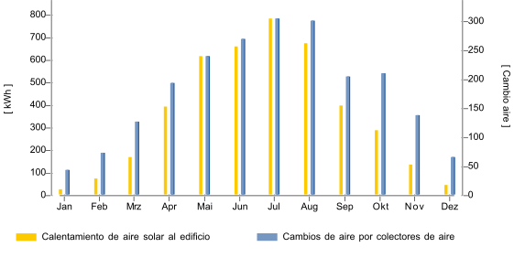
VENTILACIÓN
RENOVACIÓN
>5/DIA
PRESUPUESTO Nº 0001-00000023
SISTEMA DE CALEFACCIÓN Y VENTILACIÓN SOLAR
IfDD/MM/YYYY/if
EQUIPAMIENTO SUGERIDO
ITEM | CANTIDAD | TOTAL
For each line
[9788426574091]123456789012345678901234567890123045 | 25,45 | 99.999,50
End For
SUBTOTAL USD |  | 99.999,99
IMPUESTOS |  | If vat discriminated  99.999,99  Ennd if
TOTAL USD |  | 99.999,99

Términos y condiciones: USD
FORMAS DE PAGO: CONTADO EFECTIVO
AHORA 12/18 (Consulte tasa)
VALIDEZ DE LA OFERTA: 7 DÍAS
PLAZO DE EJECUCIÓN 30 DÍAS

Atentamente,

IF2Roberto Ramirez</if>
IF2Roberto Ramirez</if>
IF2Roberto Ramirez</if>

2009
SOMOS
13
8,5
AÑOS
EXPERIENCIA
MW
INSTALADOS
2020
EMPLEOS
DIRECTOS
EMPRESA ARGENTINA LIDER Y ESPECIALISTA EN ENERGÍA SOLAR
DESARROLLA, PRODUCE (PLANTA INDUSTRIAL PROPIA) Y COMERCIALIZA SISTEMAS
SOLARES EN TODO EL PAÍS, CON 13 AÑOS DE EXPERIENCIA Y 8.5 MW INSTALADOS.
+60
OBRAS
TERMINADAS
+1500
TONELADAS
C02 EVITADO
+6.6K
ENERGE

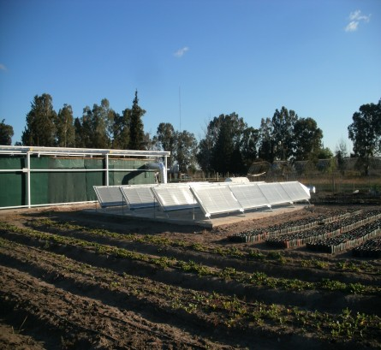
+20
TÉRMICA
FOTOVOLTAICA
INDUSTRIAL
DOMÉSTICO
PUNTOS VENTA
EN TODO EL PAIS
2019
Más de 60 empleados.
Visita presidencial.
Parque solar Santa Rosa (6MW).
Obra número 100 fotovoltaica.
2017
Instalación solar térmica en Casa
Rosada y Quinta de Olivos
Oﬁcinas Buenos Aires.
Oﬁcinas comerciales Mendoza.
Acuerdo comercial YPF GAS.
17 distribuidores a nivel nacional.
2017
2015
Producción a escala.
Representación marcas internacionales
2015
2013
Inicios obras Fotovoltaicas.
Obras industriales Térmicas.
2011
Primer obra industrial y de
sistema de climatización de
piscinas.
2010
Inauguración planta industrial.
2007
Un grupo de investigadores de la
UNCuyo y CONICET forman Energe.
Desarrollo de Prototipos
Senado sancionó por UNAMINIDAD
Ley 27.424 Generación Distribuida
PREMIOS Y CERTIFICACIONES
INTI
EMPRESA
B
PREMIO
CAME
ISO
9001:2015
E-CAPITAL
ITALIA
INNOVAR
2010
EMPRESARIO
VISTAGE
COLOQUIO
IDEA
kWp INSTALADOS
8500
2013
2014
2015
2016
2017
2018
2019
2020
FICHA TÉCNICA
SISTEMA DE CALEFACCIÓN Y VENTILACIÓN SOLAR

COMPONENTES

Colectores Solares de Aire para sistemas impulsados: 1000 x 1950 x 100 mm
Conductos de ventilación: 150mm
Impulsor de alto rendimiento
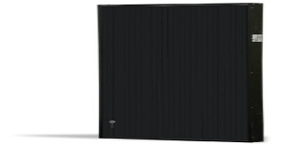
Control automático
Difusor interno
Válvula antirretorno

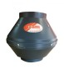
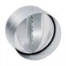
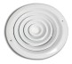
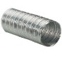

SELECCIONÁ TU EQUIPO

PRODUCTO | Suerficie calefaccionada/ventilada m2 | Energía kwh/año ahorro | Sup. panel m2
Calefactor solar de aire 4.0 | 50 | 2000 | 4.5
Calefactor solar de aire 6.0 | 70 | 1840 | 6.5
Calefactor solar de aire 8.0 | 90 | 3600 | 8.5
Calefactor solar de aire 10.0 | 110 | 4400 | 10.5

COMO FUNCIONA

INVIERNO
El sistema toma aire del exterior(o del ambiente según convenga) lo calienta dentro de un conjunto de paneles exclusivamente diseñado para calentamiento de aire y lo ingresa al ambiente con un salto de temperatura de alrededor de 25°C.
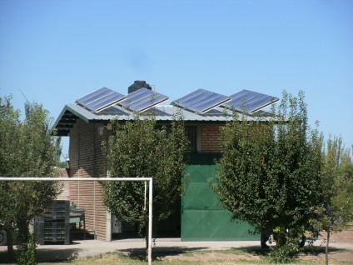
De esta manera calefacciona y ventila el ambiente. Su funcionamiento es automático mediante un termostato y un ventilador de alta eficiencia. Este sistema es perfecto para oficinas, salones comerciales, edificios y casas.
VERANO
El sistema puede utilizarse para incorporar aire fresco del ambiente durante la noche y de esa manera ventilar y refrescar el ambiente.

